KẾ HOẠCH VẬN HÀNH CHI TIẾT EVENT 8.8
KHO TRUNG CHUYỂN (KTC) - VÙNG NAM TRUNG BỘ (NTB)
Hồ sơ Vận hành Tổng thể Chuẩn hóa 100% theo Mô hình TNB Event 7.7.docx (Bao gồm đầy đủ 3 mục Nhận xét: XU HƯỚNG, CƠ CẤU, DỰ KIẾN & CHUẨN BỊ cho cả 5 Kho KTC).

1. THÔNG TIN CHUNG & MỤC TIÊU CHIẾN LƯỢC
• Thời gian đợt Event: 06/08/2026 đến 15/08/2026 (10 ngày cao điểm).
• Cụm 5 Kho KTC/Hub: Khánh Hòa (Super-Hub duyên hải - 38.1%), Bình Thuận (Cửa ngõ phía Nam - 22.6%), Đức Trọng (Trung chuyển Tây Nguyên - 19.0%), Bảo Lộc (12.4%), Đắc Nông (7.9%).
• Mục tiêu KPI: Tổng 771,977 đơn sorting (TB 77,198 đơn/ngày). Peak 08/08 (97,649 đơn) & 10/08 (89,608 đơn). COT Fulfillment 100%, Backlog >24h = 0%.

2. CHỈ TIÊU & DỰ BÁO SẢN LƯỢNG CHI TIẾT
Biểu đồ 1: Diễn biến Sản lượng Sorting theo Kho KTC Event 8.8
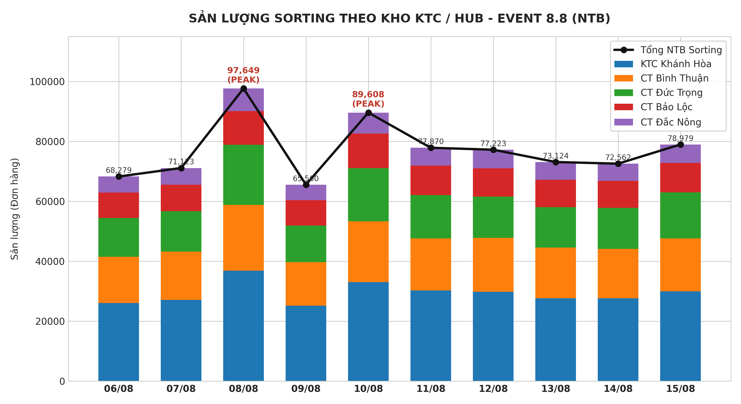

Bảng 2.1: Sản Lượng Sorting Theo Kho & Nhóm Hàng (06/08 – 15/08/2026)
Kho KTC / Hub | Nhóm hàng | 06/08 | 07/08 | 08/08 (Peak 1) | 09/08 | 10/08 (Peak 2) | 11/08 | 12/08 | 13/08 | 14/08 | 15/08 | Tổng 10d | TB/ngày | Tỷ trọng
KTC Khánh Hòa | Normal | 21.652 | 22.586 | 30.057 | 18.795 | 26.792 | 22.516 | 22.667 | 22.425 | 23.306 | 23.281 | 234.077 | 23.408 | 79.7%
 | Bulky | 2.755 | 2.852 | 3.940 | 3.975 | 3.524 | 4.971 | 4.882 | 3.431 | 2.738 | 3.940 | 37.008 | 3.701 | 12.6%
 | Freight | 1.659 | 1.718 | 2.901 | 2.438 | 2.725 | 2.819 | 2.274 | 1.779 | 1.601 | 2.732 | 22.646 | 2.265 | 7.7%
 | Cộng KH | 26.067 | 27.156 | 36.898 | 25.208 | 33.041 | 30.306 | 29.823 | 27.635 | 27.645 | 29.953 | 293.732 | 29.373 | 38.1%
CT Bình Thuận | Normal | 12.437 | 12.973 | 17.265 | 10.796 | 15.389 | 12.933 | 13.021 | 12.881 | 13.387 | 13.372 | 134.454 | 13.445 | 76.9%
 | Bulky | 1.785 | 1.848 | 2.347 | 2.080 | 2.515 | 2.599 | 3.508 | 2.804 | 1.940 | 2.347 | 23.773 | 2.377 | 13.6%
 | Freight | 1.218 | 1.260 | 2.334 | 1.665 | 2.398 | 1.849 | 1.429 | 1.285 | 1.175 | 2.005 | 16.618 | 1.662 | 9.5%
 | Cộng BTH | 15.440 | 16.082 | 21.946 | 14.541 | 20.302 | 17.381 | 17.958 | 16.970 | 16.502 | 17.724 | 174.846 | 17.485 | 22.6%
CT Đức Trọng | Normal | 10.447 | 10.897 | 14.502 | 9.069 | 12.927 | 10.864 | 10.937 | 10.820 | 11.245 | 11.233 | 112.941 | 11.294 | 76.8%
 | Bulky | 1.436 | 1.487 | 3.483 | 1.664 | 2.898 | 1.888 | 1.543 | 1.453 | 1.386 | 2.365 | 19.603 | 1.960 | 13.3%
 | Freight | 1.059 | 1.096 | 2.032 | 1.439 | 1.918 | 1.659 | 1.324 | 1.161 | 1.022 | 1.744 | 14.454 | 1.445 | 9.8%
 | Cộng DTR | 12.943 | 13.481 | 20.017 | 12.172 | 17.743 | 14.411 | 13.804 | 13.434 | 13.653 | 15.341 | 146.999 | 14.700 | 19.0%
CT Bảo Lộc | Normal | 6.858 | 7.154 | 8.774 | 6.250 | 8.805 | 7.255 | 7.180 | 7.103 | 7.382 | 7.374 | 74.135 | 7.414 | 77.5%
 | Bulky | 965 | 999 | 1.368 | 1.285 | 1.612 | 1.531 | 1.489 | 1.331 | 1.008 | 1.405 | 12.993 | 1.299 | 13.6%
 | Freight | 625 | 646 | 1.112 | 888 | 1.124 | 1.007 | 773 | 718 | 603 | 1.028 | 8.524 | 852 | 8.9%
 | Cộng BLO | 8.448 | 8.799 | 11.254 | 8.423 | 11.541 | 9.793 | 9.442 | 9.152 | 8.993 | 9.807 | 95.652 | 9.565 | 12.4%
CT Đắc Nông | Normal | 4.407 | 4.597 | 6.118 | 3.826 | 5.453 | 4.583 | 4.614 | 4.564 | 4.744 | 4.738 | 47.644 | 4.764 | 78.4%
 | Bulky | 642 | 665 | 887 | 902 | 954 | 843 | 1.128 | 979 | 705 | 887 | 8.592 | 859 | 14.1%
 | Freight | 332 | 344 | 529 | 488 | 574 | 553 | 454 | 390 | 320 | 529 | 4.513 | 451 | 7.4%
 | Cộng DNO | 5.381 | 5.605 | 7.534 | 5.216 | 6.981 | 5.979 | 6.196 | 5.933 | 5.769 | 6.154 | 60.748 | 6.075 | 7.9%
TỔNG KTC | TỔNG NTB | 68.279 | 71.123 | 97.649 | 65.560 | 89.608 | 77.870 | 77.223 | 73.124 | 72.562 | 78.979 | 771.977 | 77.198 | 100.0%
Biểu đồ 2: Cơ cấu Nhóm hàng tại KTC NTB
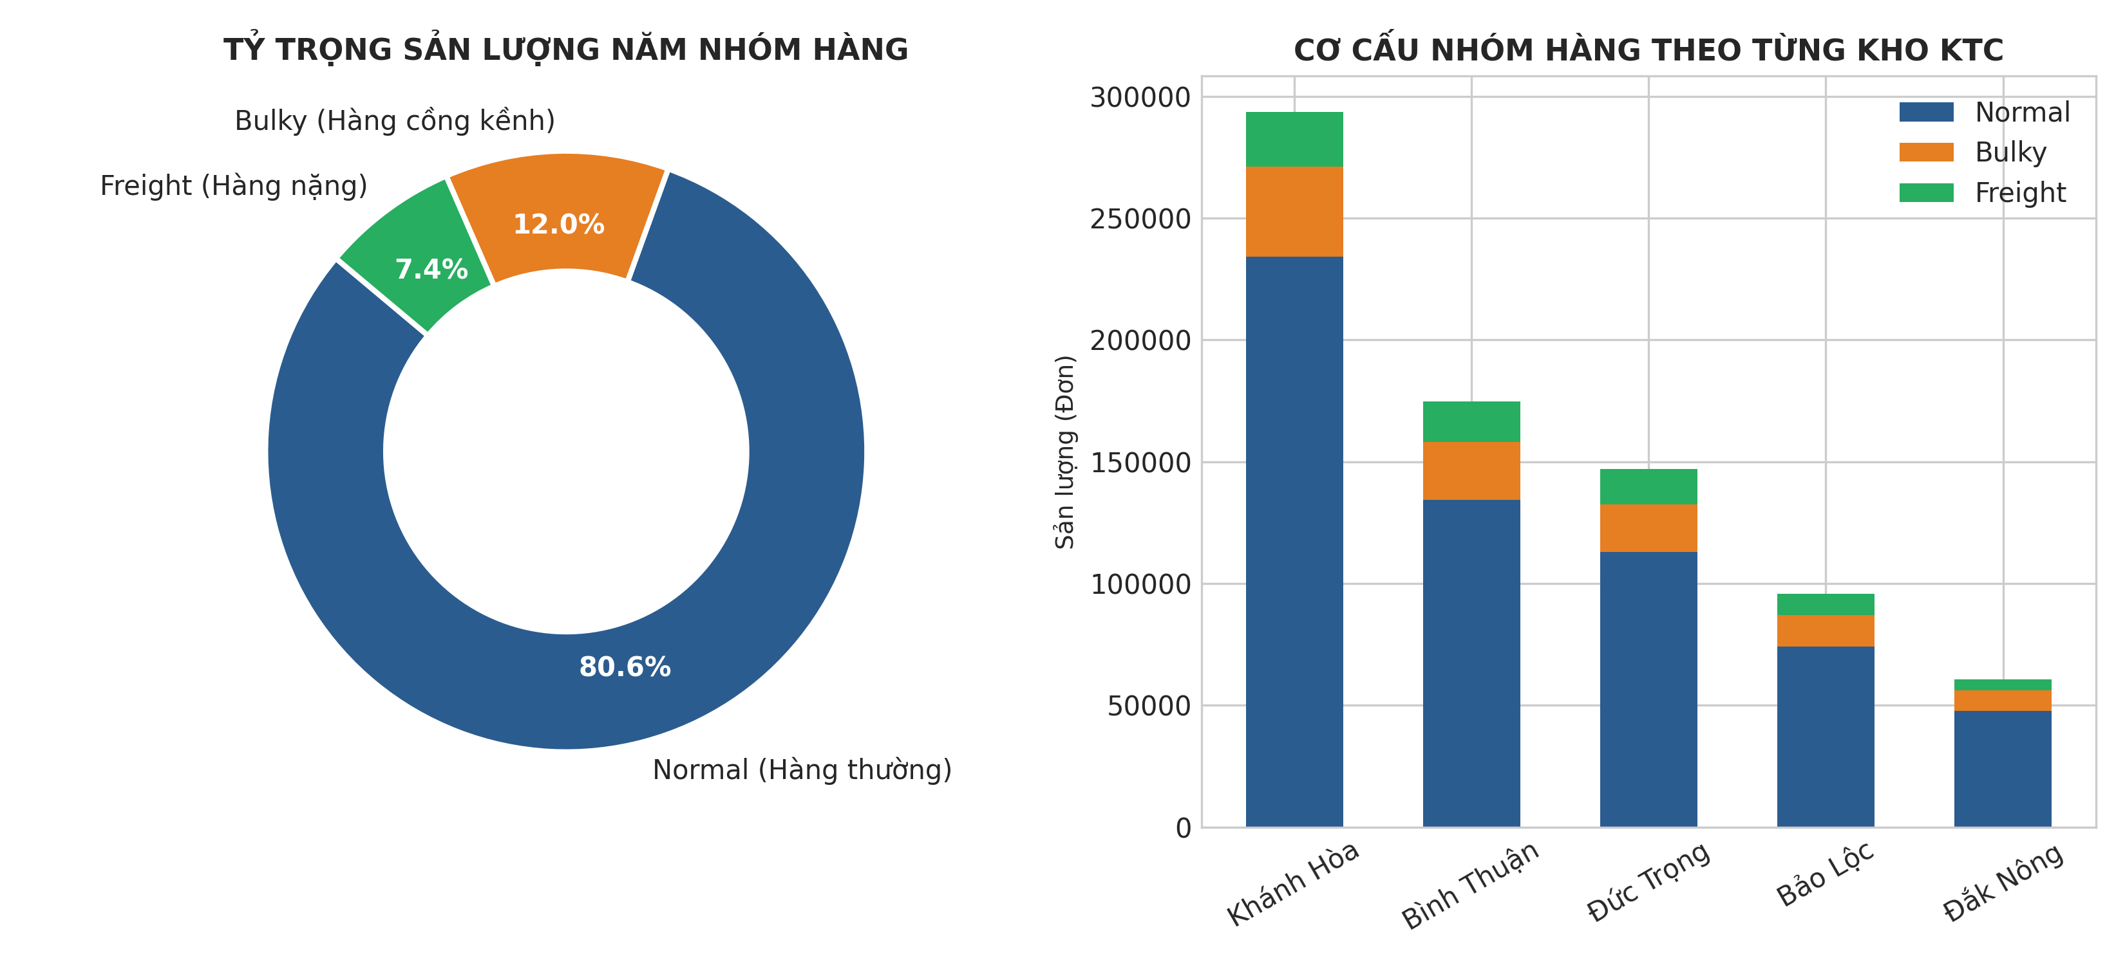

- Nhận xét:

KTC Khánh Hòa:
• XU HƯỚNG: Biến động sóng kép qua kỳ theo dõi: TB 29,373 đơn/ngày. Đỉnh campaign 08/08 đạt 36,898 đơn (+25.6% so với TB kỳ) do Bulky vọt lên 3,940 đơn và Freight 2,901 đơn (tổng Bulky+Freight đạt 6,841 đơn, gấp 1.2 lần nền ngày thường ~5.9K); Đỉnh 2 (10/08) đạt 33,041 đơn (+12.5%); Đáy Chủ Nhật 09/08 đạt 25,208 đơn (−14.2%). Biên độ đỉnh/đáy 1.46 lần.
• CƠ CẤU: Normal 79.7% (234,077 đơn) – Bulky 12.6% (37,008 đơn) – Freight 7.7% (22,646 đơn); Bulky của Khánh Hòa chiếm khối lượng tuyệt đối CAO NHẤT VÙNG (37,008 đơn/10 ngày) — gấp 1.9 lần tổng Bulky của Đức Trọng và gấp 2.8 lần Bảo Lộc.
• DỰ KIẾN & CHUẨN BỊ: Ngày thường 26–30K, đầu tuần (T2–T3) 29–33K, Chủ Nhật ~25K; nếu lặp kịch bản campaign, đỉnh có thể chạm 38–40K/ngày với >7K đơn Bulky+Freight — cần dự phòng +30% nhân lực phân loại, quy hoạch diện tích sàn hàng cồng kềnh/hàng nặng và bố trí đầu xe tải trọng lớn (15–20 tấn) bọc lót theo NGÀY ĐỈNH (~36.9K đơn/ngày), không theo trung bình (~29.4K/ngày).

CT Bình Thuận:
• XU HƯỚNG: TB 17,485 đơn/ngày. Đỉnh campaign 08/08 đạt 21,946 đơn (+25.5% so với TB kỳ) do Bulky vọt lên 2,347 đơn và Freight 2,334 đơn (tổng Bulky+Freight 4,681 đơn, chiếm 21.3% sản lượng ngày); Đỉnh 2 (10/08) đạt 20,302 đơn (+16.1%); Đáy Chủ Nhật 09/08 đạt 14,541 đơn (−16.8%). Biên độ đỉnh/đáy 1.51 lần.
• CƠ CẤU: Normal 76.9% – Bulky 13.6% – Freight 9.5%; tỷ trọng Freight (nông sản/hải sản) CAO NHẤT VÙNG (16,618 đơn/10 ngày) — phản ánh đặc thù cửa ngõ phía Nam kết nối trực tiếp các tuyến xe liên vùng từ TP.HCM/Đồng Nai.
• DỰ KIẾN & CHUẨN BỊ: Ngày thường 16–18K, Chủ Nhật ~14.5K; đợt campaign có thể chạm 22–24K/ngày với ~5K đơn Bulky+Freight dồn trong ngày đỉnh — đặc biệt lưu ý định mức năng suất nhân sự rất cao (11 NVCT), cần chuẩn bị trước 3-4 Freelance ca đêm và quy hoạch luồng xả bãi pallet nhanh cho xe liên vùng về trễ.

CT Đức Trọng (Lâm Đồng):
• XU HƯỚNG: TB 14,700 đơn/ngày. Đỉnh campaign 08/08 đạt 20,017 đơn (+36.2% so với TB kỳ - biên độ tăng cao nhất vùng) do Bulky tăng vọt lên 3,483 đơn (gấp 2.4 lần nền ngày thường ~1.4K) và Freight 2,032 đơn; Đỉnh 2 (10/08) đạt 17,743 đơn (+20.7%); Đáy Chủ Nhật 09/08 đạt 12,172 đơn (−17.2%). Biên độ đỉnh/đáy 1.64 lần (cao nhất NTB).
• CƠ CẤU: Normal 76.8% – Bulky 13.3% – Freight 9.8%; tổng hàng cồng kềnh & nặng đạt 34,057 đơn/10 ngày — đóng vai trò Hub trung chuyển chính cho toàn tỉnh Lâm Đồng (Đà Lạt & Bảo Lộc).
• DỰ KIẾN & CHUẨN BỊ: Ngày thường 13–15K, Chủ Nhật ~12K; đợt campaign có thể chạm 21–22K/ngày với >5.5K đơn Bulky+Freight — cần bố trí sẵn bãi hạ pallet cồng kềnh riêng biệt tại cửa xả hàng, bổ sung 2 xe nâng điện 2 tầng và điều phối tuyến xe tải lớn kết nối Đức Trọng - Đà Lạt.

CT Bảo Lộc (Lâm Đồng):
• XU HƯỚNG: TB 9,565 đơn/ngày. Đỉnh campaign 08/08 đạt 11,254 đơn (+17.7% so với TB kỳ) với Bulky 1,368 đơn và Freight 1,112 đơn; Đỉnh 2 (10/08) đạt 11,541 đơn (+20.7%); Đáy Chủ Nhật 09/08 đạt 8,423 đơn (−11.9%). Biên độ đỉnh/đáy 1.37 lần.
• CƠ CẤU: Normal 77.5% – Bulky 13.6% (12,993 đơn) – Freight 8.9% (8,524 đơn); cơ cấu khá ổn định qua các ngày trong đợt.
• DỰ KIẾN & CHUẨN BỊ: Ngày thường 9–10K, Chủ Nhật ~8.4K; đợt campaign chạm 11.5–12K/ngày — ưu tiên cơ chế ca kíp linh hoạt (dùng 7 Freelance/ngày) và gom chuyến điều phối xe chung tuyến với Đức Trọng thay vì tăng nguồn lực cố định.

CT Đắc Nông:
• XU HƯỚNG: TB 6,075 đơn/ngày. Đỉnh campaign 08/08 đạt 7,534 đơn (+24.0% so với TB kỳ) với Bulky 887 đơn và Freight 529 đơn; Đỉnh 2 (10/08) đạt 6,981 đơn (+14.9%); Đáy Chủ Nhật 09/08 đạt 5,216 đơn (−14.1%). Biên độ đỉnh/đáy 1.44 lần.
• CƠ CẤU: Normal 78.4% – Bulky 14.1% (8,592 đơn - tỷ trọng Bulky cao nhất vùng) – Freight 7.4% (4,513 đơn).
• DỰ KIẾN & CHUẨN BỊ: Ngày thường 5.5–6.2K, Chủ Nhật ~5.2K; đợt campaign chạm 7.5–8K/ngày — quy mô nhỏ nhưng hàng Bulky chiếm tỷ trọng cao; duy trì lực lượng 6 Freelance bọc lót và kiểm tra 100% PDA + SIM 4G dự phòng trước ca cao điểm.
Biểu đồ 3: Biến động Sản lượng Lấy & Giao theo Kênh Sàn
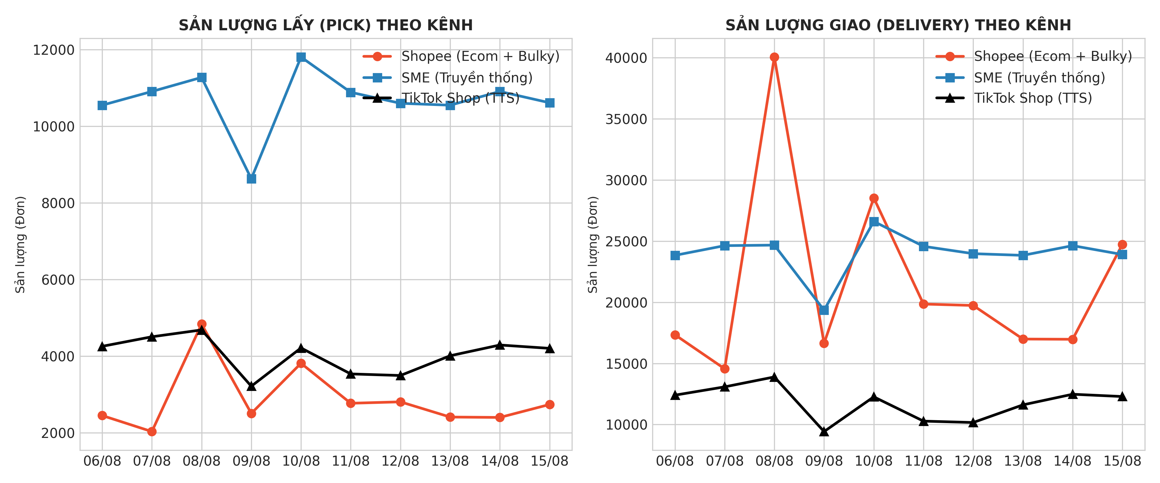

Bảng 2.2: Volume LẤY Theo Sàn / Kênh (06/08 – 15/08)
Sàn / Kênh | 06/08 | 07/08 | 08/08 (Peak) | 09/08 | 10/08 | 11/08 | 12/08 | 13/08 | 14/08 | 15/08 | Tổng 10d | TB/ngày
Shopee | 2.263 | 1.830 | 4.155 | 1.969 | 3.282 | 2.484 | 2.625 | 2.212 | 2.227 | 2.357 | 25.402 | 2.540
Shopee-Bulky | 184 | 197 | 679 | 533 | 529 | 283 | 179 | 195 | 170 | 378 | 3.327 | 333
(Shopee-Bulky 10-15kg) | (94) | (103) | (479) | (289) | (272) | (176) | (97) | (99) | (91) | (223) | (1.923) | (192)
SME (Truyền thống) | 10.139 | 10.495 | 10.911 | 8.353 | 11.321 | 10.417 | 10.166 | 10.139 | 10.495 | 10.215 | 102.653 | 10.265
SME-Bulky | 410 | 412 | 364 | 276 | 486 | 469 | 433 | 410 | 412 | 398 | 4.074 | 407
TikTok Shop (TTS) | 4.104 | 4.337 | 4.546 | 3.110 | 4.045 | 3.403 | 3.366 | 3.876 | 4.133 | 4.066 | 38.983 | 3.898
TTS-Bulky | 150 | 166 | 136 | 102 | 166 | 130 | 126 | 132 | 155 | 135 | 1.398 | 140
GRAND TOTAL LẤY | 17.344 | 17.541 | 21.270 | 14.631 | 20.101 | 17.362 | 16.992 | 17.063 | 17.683 | 17.772 | 177.759 | 17.776

Bảng 2.3: Volume LẤY Theo Tỉnh (06/08 – 15/08)
Tỉnh / Thành | 06/08 | 07/08 | 08/08 (Peak) | 09/08 | 10/08 | 11/08 | 12/08 | 13/08 | 14/08 | 15/08 | Tổng 10d | TB/ngày
Bình Thuận | 3.327 | 3.388 | 3.361 | 2.810 | 3.776 | 3.183 | 3.089 | 3.220 | 3.373 | 3.431 | 32.955 | 3.295
Khánh Hòa | 4.267 | 4.286 | 5.450 | 3.576 | 4.995 | 4.292 | 4.245 | 4.210 | 4.352 | 4.369 | 44.043 | 4.404
Lâm Đồng | 4.705 | 4.720 | 6.645 | 4.027 | 5.521 | 4.709 | 4.604 | 4.608 | 4.780 | 4.851 | 49.170 | 4.917
Ninh Thuận | 1.358 | 1.357 | 1.729 | 1.177 | 1.654 | 1.410 | 1.377 | 1.348 | 1.380 | 1.401 | 14.190 | 1.419
Đắc Nông | 3.687 | 3.791 | 4.086 | 3.042 | 4.155 | 3.769 | 3.677 | 3.677 | 3.799 | 3.720 | 37.401 | 3.740
GRAND TOTAL LẤY | 17.344 | 17.541 | 21.270 | 14.631 | 20.101 | 17.362 | 16.992 | 17.063 | 17.683 | 17.772 | 177.759 | 17.776

Bảng 2.4: Volume GIAO Theo Sàn / Kênh (06/08 – 15/08)
Sàn / Kênh | 06/08 | 07/08 | 08/08 (Peak) | 09/08 | 10/08 | 11/08 | 12/08 | 13/08 | 14/08 | 15/08 | Tổng 10d | TB/ngày
Shopee | 14.964 | 12.090 | 33.036 | 12.642 | 22.526 | 16.427 | 17.352 | 14.667 | 14.722 | 19.582 | 178.007 | 17.801
Shopee-Bulky | 2.379 | 2.470 | 7.021 | 3.998 | 6.012 | 3.426 | 2.388 | 2.325 | 2.251 | 5.147 | 37.418 | 3.742
(Shopee-Bulky 10-15kg) | (1.304) | (1.355) | (5.254) | (2.163) | (3.136) | (1.877) | (1.305) | (1.276) | (1.230) | (2.903) | (21.804) | (2.180)
SME (Truyền thống) | 22.391 | 23.184 | 23.334 | 18.439 | 24.985 | 23.010 | 22.460 | 22.391 | 23.184 | 22.553 | 225.931 | 22.593
SME-Bulky | 1.446 | 1.447 | 1.341 | 910 | 1.628 | 1.567 | 1.516 | 1.446 | 1.447 | 1.354 | 14.104 | 1.410
TikTok Shop (TTS) | 12.085 | 12.738 | 13.492 | 9.200 | 11.904 | 9.998 | 9.888 | 11.317 | 12.157 | 11.980 | 114.758 | 11.476
TTS-Bulky | 318 | 343 | 400 | 225 | 361 | 281 | 278 | 291 | 321 | 311 | 3.129 | 313
GRAND TOTAL GIAO | 54.888 | 53.627 | 83.879 | 47.577 | 70.552 | 56.586 | 55.187 | 53.715 | 55.312 | 63.830 | 595.152 | 59.515

Bảng 2.5: Volume GIAO Theo Tỉnh (06/08 – 15/08)
Tỉnh / Thành | 06/08 | 07/08 | 08/08 (Peak) | 09/08 | 10/08 | 11/08 | 12/08 | 13/08 | 14/08 | 15/08 | Tổng 10d | TB/ngày
Bình Thuận | 12.846 | 12.451 | 20.394 | 11.203 | 16.722 | 13.287 | 12.979 | 12.569 | 12.926 | 15.090 | 140.466 | 14.047
Khánh Hòa | 14.760 | 14.451 | 23.538 | 12.784 | 18.951 | 15.220 | 14.834 | 14.442 | 14.894 | 17.152 | 161.028 | 16.103
Lâm Đồng | 15.907 | 15.529 | 23.879 | 13.927 | 20.685 | 16.544 | 16.088 | 15.580 | 16.038 | 18.661 | 172.836 | 17.284
Ninh Thuận | 5.222 | 5.079 | 7.994 | 4.478 | 6.699 | 5.384 | 5.272 | 5.114 | 5.254 | 6.073 | 56.568 | 5.657
Đắc Nông | 6.152 | 6.118 | 8.074 | 5.185 | 7.494 | 6.152 | 6.013 | 6.010 | 6.201 | 6.853 | 64.253 | 6.425
GRAND TOTAL GIAO | 54.888 | 53.627 | 83.879 | 47.577 | 70.552 | 56.586 | 55.187 | 53.715 | 55.312 | 63.830 | 595.152 | 59.515

Bảng 2.6: Bảng Tính Combo Chart FC Volume Lấy & Giao vs Base vs % Tăng/Giảm
Chỉ tiêu | 06/08 | 07/08 | 08/08 (Peak 1) | 09/08 | 10/08 (Peak 2) | 11/08 | 12/08 | 13/08 | 14/08 | 15/08 | TB Toàn đợt
FC Volume LẤY | 17.344 | 17.541 | 21.270 | 14.631 | 20.101 | 17.362 | 16.992 | 17.063 | 17.683 | 17.772 | 17.776
Trung bình Lấy Base | 17.776 | 17.776 | 17.776 | 17.776 | 17.776 | 17.776 | 17.776 | 17.776 | 17.776 | 17.776 | 17.776
% Tăng/Giảm FC LẤY | -2.4% | -1.3% | +19.7% | -17.7% | +13.1% | -2.3% | -4.4% | -4.0% | -0.5% | -0.0% | 0.0%
FC Volume GIAO | 54.888 | 53.627 | 83.879 | 47.577 | 70.552 | 56.586 | 55.187 | 53.715 | 55.312 | 63.830 | 59.515
Trung bình Giao Base | 59.515 | 59.515 | 59.515 | 59.515 | 59.515 | 59.515 | 59.515 | 59.515 | 59.515 | 59.515 | 59.515
% Tăng/Giảm FC GIAO | -7.8% | -9.9% | +40.9% | -20.1% | +18.5% | -4.9% | -7.3% | -9.7% | -7.1% | +7.2% | 0.0%

3. KẾ HOẠCH PHÂN CÔNG NHÂN SỰ & CA LÀM VIỆC TẤT CẢ 5 KHO
Biểu đồ 4: Phân bổ Nhân sự theo Kho KTC
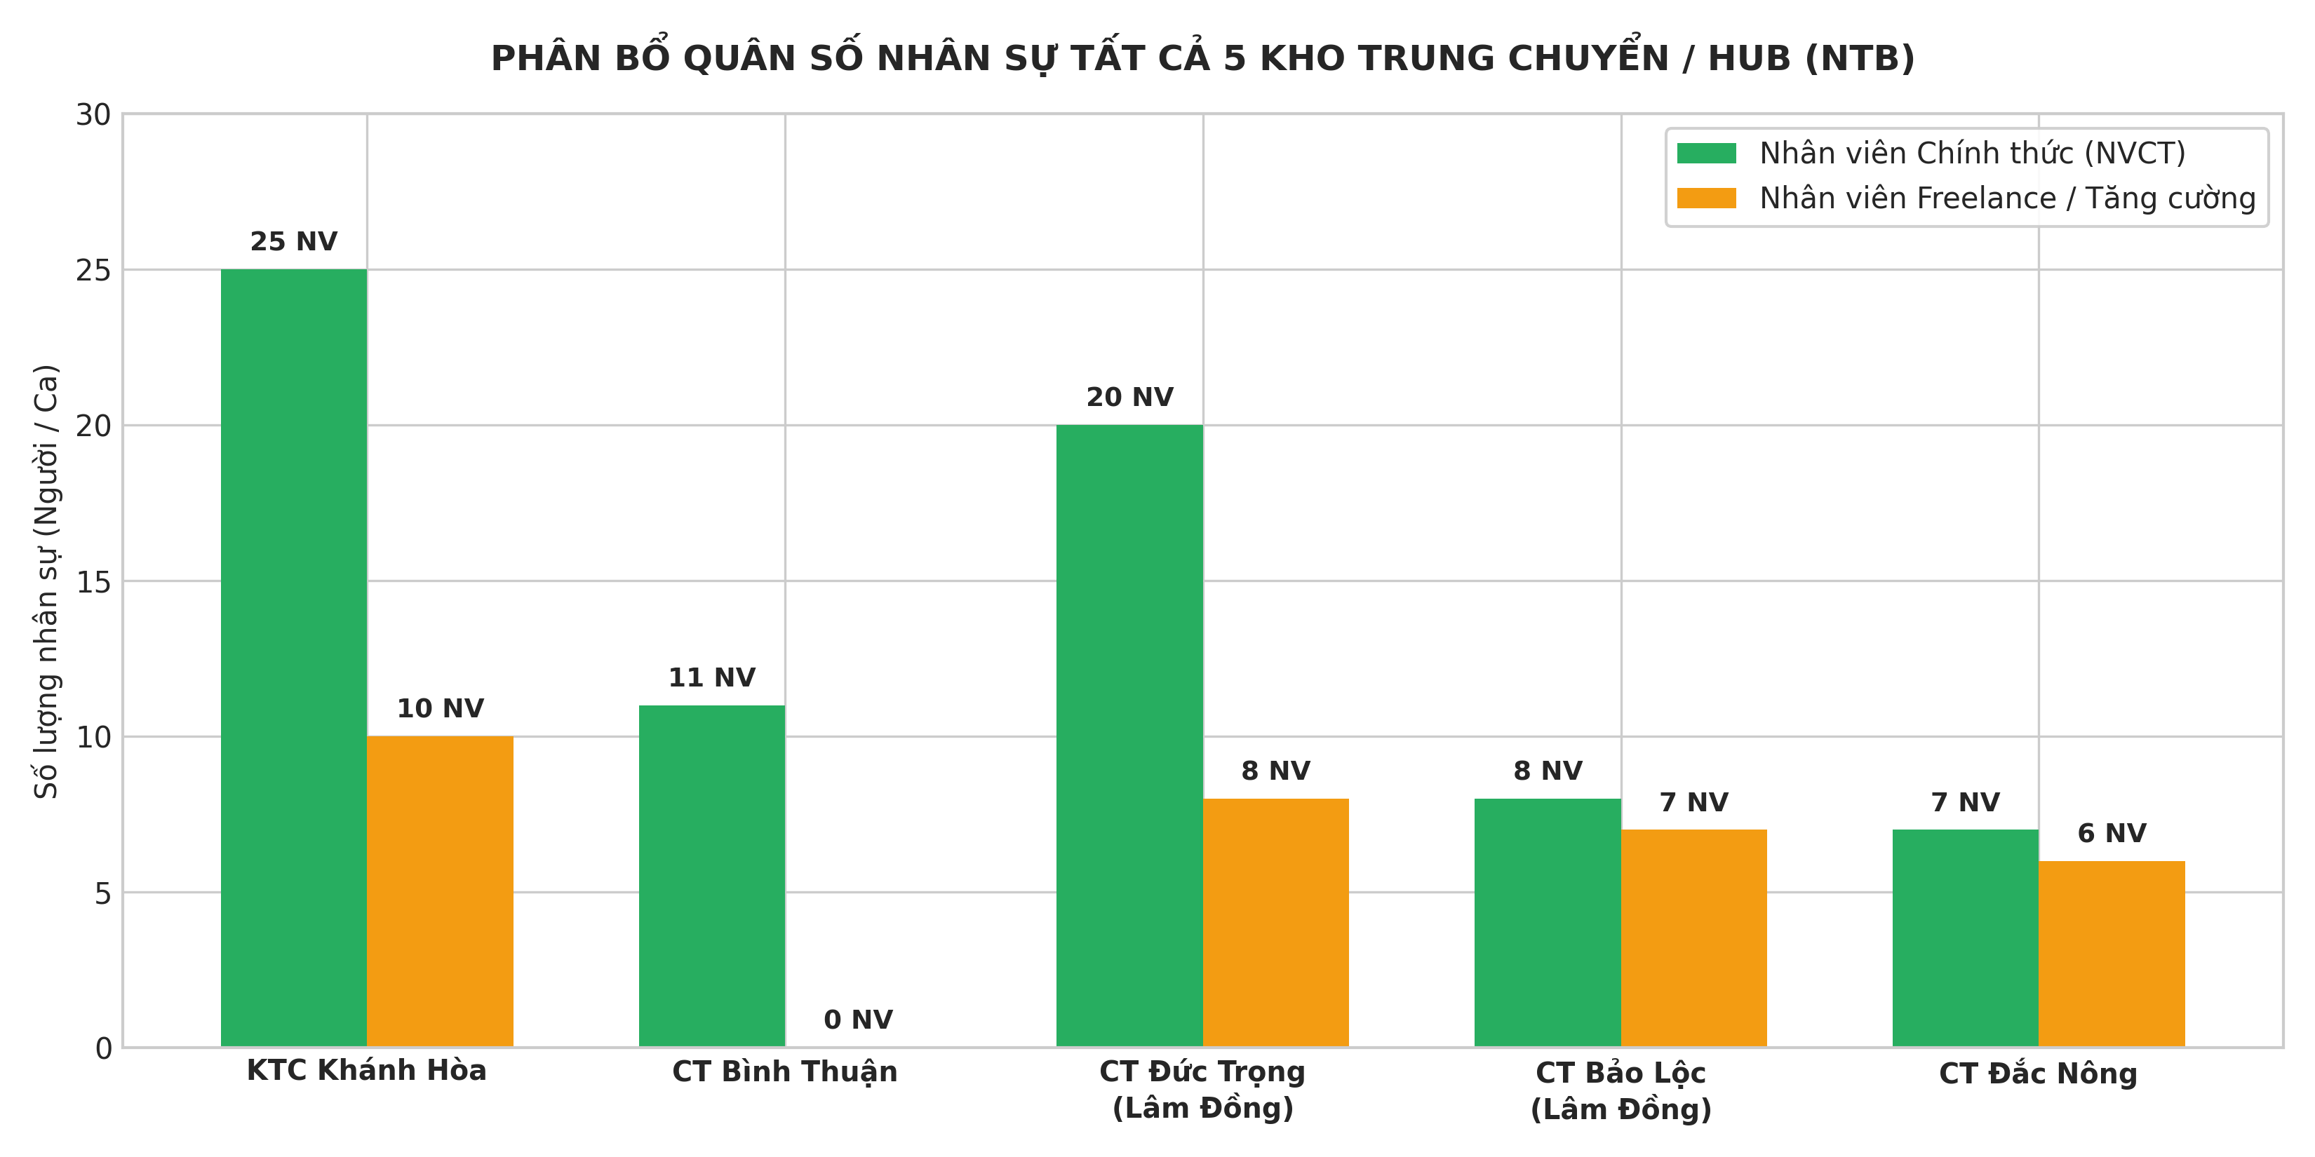

Bảng 3.1: Tổng Hợp Phân Bổ Nhân Sự Chi Tiết Tất Cả 5 Kho KTC (NTB)
Kho KTC / Hub | Ca làm việc | NVCT/ngày | Freelance/ngày | Tổng NV ca/ngày | Sản lượng TB/ngày | Năng suất TB (Đơn/người/ngày)
KTC Khánh Hòa | Ca Day (7h00 - 18h00) | 12 NV | 5 NV | 17 NV | 29.373 | 839 đơn/người
 | Ca Night (20h00 - 5h30) | 13 NV | 5 NV | 18 NV
 | Cộng Khánh Hòa | 25 NV | 10 NV | 35 NV | 29.373 | 839 đơn/người
CT Đức Trọng | Ca Day (7h00 - 18h00) | 11 NV | 4 NV | 15 NV | 14.700 | 565 đơn/người
 | Ca Night (20h00 - 5h30) | 9 NV | 4 NV | 13 NV
 | Cộng Đức Trọng | 20 NV | 8 NV | 26 NV | 14.700 | 565 đơn/người
CT Bảo Lộc | Ca Day (7h00 - 18h00) | 4 NV | 3 NV | 7 NV | 9.565 | 638 đơn/người
 | Ca Night (20h00 - 5h30) | 4 NV | 4 NV | 8 NV
 | Cộng Bảo Lộc | 8 NV | 7 NV | 15 NV | 9.565 | 638 đơn/người
CT Đắc Nông | Ca Day (7h00 - 18h00) | 3 NV | 2 NV | 5 NV | 6.075 | 357 đơn/người
 | Ca Night (20h00 - 5h30) | 4 NV | 4 NV | 8 NV
 | Cộng Đắc Nông | 7 NV | 6 NV | 13 NV | 6.075 | 467 đơn/người
CT Bình Thuận | Ca Day (7h00 - 18h00) | 6 NV | 0 NV | 6 NV | 17.485 | 1.589 đơn/người (🔴 NỔ KHO)
 | Ca Night (18h00 - 7h00) | 5 NV | 0 NV | 5 NV
 | Cộng Bình Thuận | 11 NV | 0 NV | 11 NV | 17.485 | 1.589 đơn/người

4. QUY TRÌNH & CHECKLIST VẬN HÀNH CHI TIẾT
• KTC Khánh Hòa: 2 máng nhập, 4 băng nâng hạ, 4 băng phân chọn, 4 xe nâng điện, 14 xe nâng tay. Từ 9:30 dùng 2 băng nâng hạ xuất xe GXT.
• CT Bình Thuận: Khẩn cấp bổ sung 3-4 Freelance ca đêm ngày 08/08 & 10/08 giải tỏa áp lực năng suất 1,995 đơn/người.
• CT Đức Trọng: Bố trí bãi hạ pallet Bulky riêng, xe nâng 2 tầng hạ tải nhanh.
• CNTT: 100% PDA sạc đủ + SIM 4G dung lượng cao dự phòng cúp điện/wifi chập chờn.

5. PHƯƠNG ÁN NGHỆ THUẬT ỨNG PHÓ HÀNG TĂNG 30%
• Huy động 100% quân số NVCT không off ngày Peak. Cho đi làm ngày off (nghỉ bù sau).
• Setup mở thêm cổng nhập & băng tải nâng hạ giảm xe tồn chờ xả.
• Book xe xuất tăng cường giải phóng layout. Mở rộng khu bạt che ngoài sân kho cho hàng cồng kềnh.

